大学生创新训练项目申请书

项目编号
项目名称 北京市城市冠层热岛多时间尺度变率特征及其成因研究
项目负责人 张龙瑞 联系电话 17394770307
所在学院 龙山书院
学 号 202083300613 专业班级 20龙山(16)班
指导教师 杨元建
E-mail yyj1985@nuist.edu.cn
申请日期 2022.03.24
起止年月 2022.04-2023.04
南京信息工程大学

填 写 说 明

1、本申请书所列各项内容均须实事求是，认真填写，表达明确严谨，简明扼要
2、申请人可以是个人，也可为创新团队，首页只填负责人。“项目编号”一栏不填。
3、本申请书为大16开本（A4），左侧装订成册。可网上下载、自行复印或加页，但格式、内容、大小均须与原件一致。
4、请负责人所在学院认真审核。

  - 基本情况
项目  名称 |  | 北京市城市冠层热岛的多时间尺度变率特征及其成因研究
所属  学科 |  | 学科一级门： |  |  | 理学 |  |  |  |  | 学科二级类： |  |  | 大气科学类
申请  金额 |  | 3000 元 |  |  |  |  | 起止年月 |  | 2022 年 4月至2023 年 4 月
负责人  姓名 |  | 张龙瑞 |  | 性别 |  |  | 男 | 民族 | 汉 |  |  | 出生年月 |  |  | 2002年 1 月
学号 |  | 202083300613 |  | 联系  电话 |  |  | 宅： 手机:17394770307
指导  教师 |  | 杨元建 |  | 联系  电话 |  |  | 宅： 手机:18055108292
负责人曾经参与科研的情况 |  |  | 无
指导教师承担科研课题情况 |  |  | 目前主要从事边界层与区域气候环境变化研究，近年来尤其关注城市化与区域气候环境变化，气溶胶-城市热岛-边界层-辐射相互作用等方向。先后主持和参与国家重点研发计划项目专题、中德国际合作项目、国家自然基金、中国气象局气候变化专项等项目10余项，多项成果在气象部门、林业部门、电网系统应用和推广。
指导教师对本项目的支持情况 |  |  | 指导教师杨元建将对本项目进行全面技术把关与指导，并将从在研的国家自然科学基金项目（42175098）给予一定的经费资助论文出版费和用于学术交流的会议差旅，确保本项目的顺利实施和高质量完成。
项  目  组  主  要  成  员 | 姓 名 |  | 学号 |  |  | 专业班级 |  |  |  |  | 所在学院 |  |  | 项目中的分工
项  目  组  主  要  成  员 | 张龙瑞 |  | 202083300613 |  |  | 20龙山(16)班 |  |  |  |  | 龙山书院 |  |  | 总体设计，方法研究
项  目  组  主  要  成  员 | 缪倩雯 |  | 202083300546 |  |  | 20龙山(14)班 |  |  |  |  | 龙山书院 |  |  | 站点数据处理
项  目  组  主  要  成  员 | 徐秋荻 |  | 202083300578 |  |  | 20龙山(15)班 |  |  |  |  | 龙山书院 |  |  | 再分析数据处理
  - 立项依据（可加页）
- 项目简介
本项目以北京为例，采用一种创新的动态谱分析方法（SDA）来研究城市冠层热岛的多时间尺度变率的特征。该方法选用长达30年以上高时间分辨率（小于等3小时）气象要素，对不同时间尺度的城区郊区温度以及热岛强度进行谱分析，剥离出不同天气时间尺度下的热岛强度特征并探究物理驱动机制及其差异。
- 研究目的
热岛强度变化与背景气候振荡波动的关系是影响热岛研究的一大重要因素，背景气候的强大强迫作用对认识热岛现象有重要意义。SDA谱方法在对城市热岛动态变化的研究中未得到充分重视，然而该方法对于研究城市热岛多时间尺度振荡演变有着其独有优势。本研究将基于此方法揭示北京冠层热岛多尺度时间变率特征，阐明热岛多时间尺度演变与局地气象条件、人为热、城市化程度的大气环流之间的相互关系，旨为城市区域天气与气候变化成因以及城市绿色与可持续发展提供科技支撑。
- 研究内容
（1）北京城市冠层热岛在不同时间尺度下的变率特征研究。通过对北京城郊30年温度数据的傅里叶频谱的分析，得到北京城市热岛在不同时间尺度下的变率特征。其尺度有典型的日尺度和年尺度，同时也包括不易察觉的天气尺度。将谱强度较高的尺度筛选并提取出来，用于进一步分析。
（2）不同时间变化尺度下的热岛强度特征并探究物理驱动机制及其差异研究。将傅里叶频谱变换进一步扩充到时域上，探究1982-2021 共30年气候尺度下，不同时间尺度（日变化，侯变化、月变化、季节变化和年际变化）的热岛强度变化，分析其振荡波动特征，揭示背景气象条件如气象环流的变化对城市热岛的影响，并从热力学，动力学角度进行深入探讨，得到相应的物理因子系数。将城区建设，植被覆盖，空调使用率等因子与不同月度的时间尺度谱进行相关性和敏感性分析，揭示以北京地区为例，不同气候背景情况下城市热岛强度对人为因素变化的敏感性。
- 国、内外研究现状和发展动态
由于城市化进程的加快和城市人口数量激增，城市热岛研究已成为关乎人民生活质量的重要议题（黄焕春和严思平,2021），对于城市热岛的研究也呈逐年上升趋势。城市热岛效应（urban heat island，简称UHI）是由于大量的人为发热、建筑物和道路等高蓄热体及绿地减少等因素，造成城市“高温化”，城市中的气温明显高于外围郊区的现象（王冀等，2019），城市热岛效应广泛存在于全球各大城市中，其对城市极端天气与气候事件的形成、大气质量恶化、城市能源消耗、人类生活质量等方面具有重要影响（Rizwan, et al., 2008；蒋维楣等，2010； Liu et al.,2009; Ren et al.，2014, 2015; Cao et al., 2016；苗世光等，2020 ）。
早在19世纪，英国气象学家Howard敏锐地发现了伦敦城市在日循环和季节循环中的异常变暖现象。此后，国内外不少学者纷纷展开了对不同区域城市热岛的存在性、多时空尺度变化、影响因子以及城市热岛效应所产生的影响等开展了大量的研究，取得了许多研究成果（ Bornstein RD， 1968； Oke TR，1976；Nkemdirim LC et al，1978；Akbari H et al ，1989； Kidder SQ, et al，1995；Magee N et al，1999；BrownM et al,2000；Jack Ngarambe et al,2020）。目前，对城市热岛的研究主要有气象站法、定点或移动观测方法、遥感监测法、模型模拟法。气象站法通过对城区和郊区较长时间序列的气象要素资料进行分析研究城市热岛强度以及周期性变化（张光智等，2002；季崇萍等，2006）。郑祚芳等（2006）应用自动气象站逐时气温观测资料分析了北京城市热岛的时空分布特征，马玉霞等（2009）分析了兰州城市近50年的热岛变化。定点或移动观测方法主要通过使传感器在城市大气中移动中的过程获取空气温度等气象要素来分析城市热环境的空间分布特征以及与不同下垫面属性之间的关系（王郁等，2006；郭勇等，2006；谢庄等，2006；Liu等，2007）。石春娥等（2005）分析了合肥市夏季城市热岛特征以及热岛强度的变化。毛成忠等（2021）利用自动气象站资料分析了宜昌城市热岛的时空演变。遥感监测法通过航空或者卫星等收集环境的电磁波信息获取大范围的地表温度空间变化信息，监测城市热岛强度的时空分布。（Weng,2001; Lu and Weng, 2006; Chen et al., 2007;石涛等，2011；Zhao et al., 2016）。刘勇洪等（2014）采用卫星遥感资料等评估了北京城市热岛现状并预测了其发展趋势。李悦等（2017）分析了2000年~2012年乌鲁木齐市四个月的地温变化。模型模拟法基于实际监测到的数据，通过数学建模的方法来模拟研究城市对大气边界层气象要素直接影响以及热岛环流等（丁海勇等，2017；刘树华等，2009；Hang and Li , 2012;Li and Bou-Zeid,2013；Zhao et al.,2014；Zhang et al., 2016; Li and Norford,2016）。杨玉华等（2013）采用非静力平衡的中尺度模式MM5模拟北京2001年1月11～ 12日城市热岛。颜廷凯等（2020）基于WRF/UCM数值模拟研究了严寒地区城市热岛效应的时空变化规律。
北京市是京津冀城市群的核心城市，近些来年，北京城市发展迅速，据北京市第七次全国人口普查报告显示，2020年11月1日零时，全市常住人口为2189.3万人，与2010年（第六次全国人口普查数据，下同）的1961.2万人相比，十年增加228.1万人，平均每年增加22.8万人，年平均增长1.1%（北京市统计局）。随着城市规模的扩大，城市人口迅速增长，城市形态与环境面貌等都发生了巨大的改变。在此过程中导致城市下垫面性质发生了巨大的改变，并且在某些方面影响了城市气候（Chen et al., 2018; Luo and Lau，2018,2019 ；Yang Y. et al.,2013,2019;Yang X. et al., 2017,2019；Wang et al.2020）。于淑秋等（2005）利用北京城市化指数，讨论了其与热岛强度与尺度范围变化之间的关系。陈沈斌等（1997）探讨了北京城市化对年平均气温的影响。 季崇萍等（2006）结合北京地区地理信息和城市发展统计资料对北京城市化进程对城市热岛强度的日变化和长期变化进行分析表明北京城市热岛强度和总人口对数线性关系，且建成区的范围与城市热岛影响范围呈同步变化趋势。金凯等（2015）研究了城市化对城市附近地区气温变化的影响，结果指出，由于城市化的影响，1973年~2008年北京站升温速率远高于天津站。总的来看，目前对北京市城市热岛的研究主要集中于日变化、季节以及年际变化（Liu et al,2007;张光智等，2002；王喜全等,2006；谢庄等，2006；张佳华等，2011；王佳丽等,2012；初子莹等，2005），缺乏对长时间序列热岛强度的多个时间尺度变化的统一分析与比较，特别是热岛强度变化与背景气候振荡波动的关系尚不明确。
- 创新点与项目特色
我们使用动态谱方法对气温、热岛强度长期序列数据进行研究，相较于经典的平均值时间序列方法，此方法基于傅里叶变换，可以更有效地研究在气候尺度下热岛强度的周期性变化，揭示热岛长期变化是一个复杂的，非线性的系统并跟踪其动态变化，不仅表明其与人为热排放的关系，这是研究思路和研究方法的创新之处。
同时挖掘出其与背景气候的变化也有着重要关系，探究了影响热岛强度变化的自然及人为因素，并揭示多尺度热岛强度的物理驱动机制，这是研究内容的特色之处。

- 技术路线、拟解决的问题及预期成果
1.技术路线
根据研究内容，可获得的气象数据和技术支持，开展北京城市冠层热岛多时间尺度变率特征研究，项目技术路线可分为以下4步：
（1）数据筛选和提取
根据北京市国家气象站的地理空间分布特征，选取城区站四个分别为海淀54399，丰台54514，石景山54513，南郊54511.选取郊区站三个，分别为平谷54524，密云54416，怀柔54419。获取以上站的1982-2021年共30年温度数据（逐3小时记录），将四个城市站的平均作为代表城市温度，将三个郊区站的平均作为代表郊区温度，城区温度减去郊区温度即作为城市热岛强度（UHI）的表征量。再搜集并准备基于MODIS的遥感土地利用数据和植被覆盖数据，基于NOAA的卫星夜间灯光信息反演获得北京地区人为热通量（AHF）数据。

表1 研究站点的基础信息
区站号 | 站名 | 海拔/m | 经度/(°)
54399 | 海淀 | 46.9 | 116.29
54513 | 石景山 | 67.1 | 116.20
54514 | 丰台 | 57.0 | 116.25
54433 | 朝阳 | 36.5 | 116.50
54416 | 密云 | 73.4 | 116.86

（2）基于离散傅里叶变化进行谱分析
将1982-2021年30年的温度信号分别对城市，郊区和UHI进行离散型快速傅里叶变换（DFFT）得到温度频谱，筛选出其中的峰值。提取日际和年际信号对它们的谱值进行分析。特别地再关注那些天气尺度的信号，将能量较大者提取出来。
（3）基于经典平均法和SDA方法得到时间序列特征
将日际，年际和天气尺度信号进行短时傅里叶变换（SFFT）和小波分析得到时间序列谱值变化趋势，这里的窗口选取和窗口平移量需要进一步实验。同时对不同季节，不同月份分别进行DFFT和SFFT已获得不同天气背景下热岛强度变化特征。同时结合统计平均法，计算热岛强度的平均值和距平等统计量，与傅里叶分析法进行对比和互补，得到热岛强度在不同时间尺度下的时间序列变化特征。
（4）结合SDA和机器学习法分析自然和人为因子的影响
对获取的人为热，绿地指数及大气环流等相关人为和自然因子时间序列数据与相应时间尺度下的热岛强度数据进行相关性和敏感性分析：
总结不同季节，月份及其它天气尺度下热岛强度对人为活动和绿化指数的敏感性，对排放政策提供理论依据
分析大气环流和热岛强度的耦合作用，揭示其震荡动力模式和物理意义，为将来气候变化和热岛效应协同作用的研究提供参考。

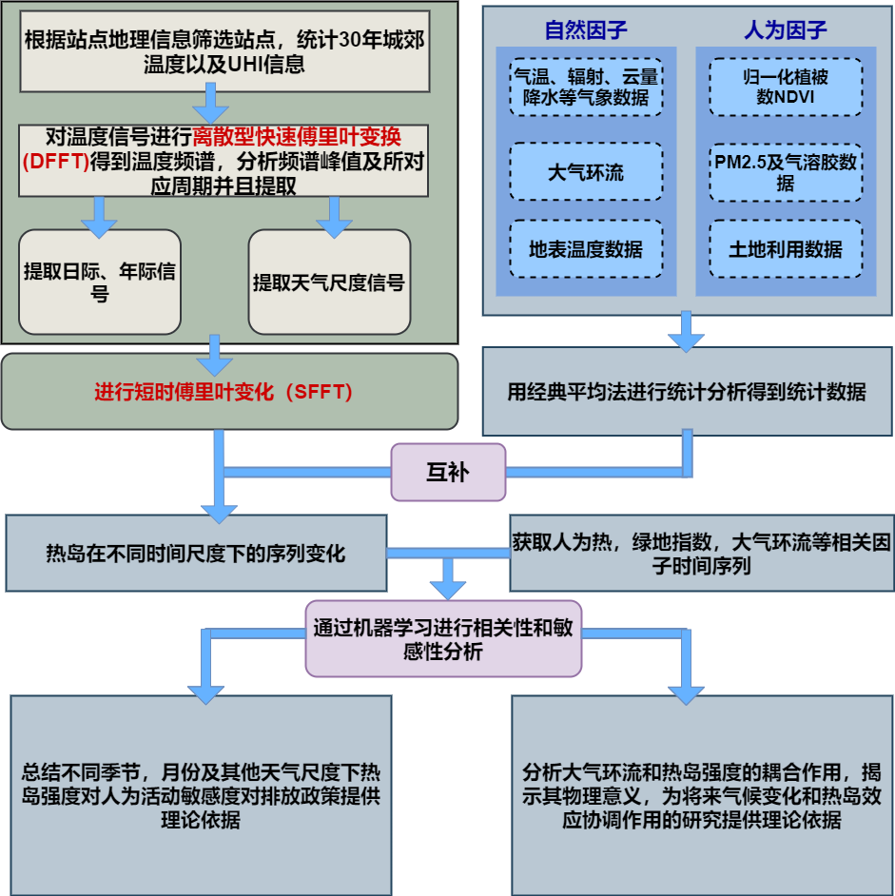
2.拟解决的问题及预期成果：
通过SDA方法研究北京城市热岛不同天气时间尺度下的时间序列变化特征，提出背景气候强迫和人为活动对城市热岛强度演变的影响，对北京市将来城市热岛与人为热的排放政策提供理论依据，并为全球气候变化与热岛对区域天气与气候的协同影响研究提供参考依据。相关成果以学术论文形式发表，预期可在国内外刊物上发表论文1篇。

- 项目研究进度安排

研究计划实施时间为2022年4月-2023年4月，研究周期为12个月，季度研究计划如下：
第一季度：根据北京市国家气象站的地理空间筛选出合适的站点，获取其30年(1982-2021)城郊温度以及城市热岛效应(Urban heat island effect)信息，搜集并准备基于MODIS的遥感土地利用数据和植被覆盖数据，基于NOAA的卫星夜间灯光信息反演获得北京地区人为热通量（AHF）数据。
第二季度：使用离散型快速傅里叶变换（DFFT）对获取的信息进行分析并得到相对应的温度频谱以及周期，分别对他们的天气尺度信号，年际，日际信号进行提取;接着将他们进行短时傅里叶变化(SFFT)和小波分析得到时间序列谱值变化趋势，分析热岛强度在不同时间尺度下的时间变化序列。
第三季度：开展不同时间变化尺度下的热岛强度特征并探究物理驱动机制及其差异研究。将用经典平均法分析得到的热岛强度变化特征与进行DFFT和SFFT分析得到的热岛强度变化特征进行对比分析;获取人为热以及大气环流时间序列，与热岛强度在不同时间尺度下的时间序列变化结合SDA和机器学习法进行相关性和敏感新分析。总结研究成果，撰写相关论文。
第四季度：进行课题成果梳理和总结，申请软件著作权等，完成论文发表。

- 已有基础
  - 与本项目有关的研究积累和已取得的成绩
本团队包含3名大气科学类专业的学生，目前小组内成员分工明确，各成员均有不同侧重点，各有所长，在气象数据观测、城市气候研究以及数据空间分析方面有专业背景，为本项目的顺利开展提供了良好的基础。
指导老师杨元建教授，目前主要从事边界层与区域气候环境变化研究，近年来尤其关注城市化与区域气候环境变化，气溶胶-城市热岛-边界层-辐射相互作用等方向。近年来，建立了城市化效应（城市热岛和城市化影响偏差）研究参考站的卫星遥感客观判定新方法，定量揭示了地面气温序列中城市化引起的渐变偏差，发展了基于卫星遥感的台站周边5km以内气象探测环境表征指标，解决了城市化影响历史探测环境的定量表征难和可视追溯难的科学问题。先后主持和参与国家重点研发计划项目专题、中德国际合作项目、国家自然基金、中国气象局气候变化专项等项目10余项，多项成果在气象部门、林业部门、电网系统应用和推广。已在PNAS、ERL、GRL、ACP、JGR等国内外期刊发表或接收学术论文160余篇 (含SCI 60余篇)，其中第一作者或通讯作者论文60余篇(含SCI论文40余篇),两篇入选ESI全球TOP1%高被引论文，为本项目的顺利开展与实施提供了丰富经验。

  - 已具备的条件，尚缺少的条件及解决方法
目前关于项目的软硬件计算条件都已具备，还缺少多源数据的备份存储介质，拟通过本项目预算解决。

  - 经费预算
开支科目 | 预算经费  （元） | 主要用途 | 阶段下达经费计划（元）
开支科目 | 预算经费  （元） | 主要用途 | 前半阶段 | 后半阶段
预算经费总额 | 3000 |  | 1800 | 1200
1. 业务费
（1）计算、分析、测试费
（2）能源动力费
（3）会议、差旅费 | 1200 |  | 600 | 600
（4）文献检索费 | 300 |  | 200 | 100
（5）论文出版费
2. 仪器设备购置费
3. 实验装置试制费
4. 材料费 | 1500 |  | 1000 | 500
学校批准经费
  - 指导教师意见
城市热岛效应广泛存在于全球各大城市中，其对城市极端天气与气候事件的形成、大气质量恶化、城市能源消耗、人类生活质量等方面具有重要影响。本项目以北京为例，采用一种创新的动态谱分析方法（SDA）来研究城市冠层热岛的多时间尺度变率的特征，揭示多时间变化尺度下的热岛强度特征及其物理驱动机制及其差异，阐明热岛多时间尺度演变与局地气象条件、人为热、城市化程度的大气环流之间的相互关系，研究成果为城市区域天气与气候变化成因以及城市绿色与可持续发展提供科技支撑，具有重要的科学意义和现实应用价值。

该项目选题合理，文献调研充分，研究内容和方案设计合理，目标明确。强烈推荐优先资助。
导师（签章）：
2022年 3月24 日
  - 院系大学生创新创业训练计划专家组意见
专家组组长（签章）：
年 月 日
  - 学校大学生创新创业训练计划专家组意见
负责人（签章）：
年 月 日
  - 大学生创新创业训练计划领导小组审批意见
负责人（签章）：
年 月 日

